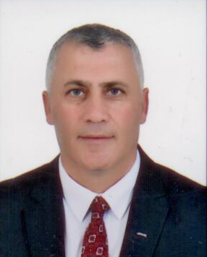
OLGUN AMCAOĞLU
ULUSAL BİRLİK PARTİSİ
LEFKOŞA MİLLETVEKİLİ

31.03.1966 yılında Gönyeli doğdu. Orta okulu Bayraktar Ortaokulu, Lise Haydarpaşa Ticaret Lisesisi Muhasebe bölümünü tamamladı. Anadolu Üniversitesi Açık öğretim Fakültesi işletme bölümünden mezun oldu. Kasım 1987 – 1992 yılları arasında Kredi Kambiyo Bölümü “B” imza yetkili Şef Yardımcısı olarak Kıbrıs Kredi Bankasında çalıştı. Mayıs 1992 yılında Gelir ve Vergi Dairesinde görev yaptı. 2001 yılında KDV Merkez Şube Sorumlusu oldu. 21.07.2009 yılında Maliye Bakanlığı Bakanlık Müdürü oldu. 12.10.2015 yılında Ulaştırma Bakanlığı Müsteşarı oldu.
04.05.2016 – 15.01.2018 yılları arasında Başbakanlık Müsteşarlığı görevini yürüttü.
1997-2004 yılları arasında yedi dönem Gönyeli İlkokulu Okul Aile Birliğinde faal üyelik yaptı.
2004-2005 yılları arasında Gönyeli İlkokulu okul Aile Birliği Başkanlığı yaptı.
2005 Gönyeli Tenis Kulubü Yönetim Kurulu mali işler sorumluluğu yaptı.
2001-2003 ve 2008-2009 Gönyeli Avcılık ve Atıcılık Kulubü Başkanlığı yaptı.

2007 Gönyeli Spor Kulubü Denetleme Kurulu Başkanlığı yapatı.

Ocak 2018 Miletvekilliği Genel Seçimlerinde UBP Lefkoşa Milletvekili Seçildi. Ekonomi, Maliye, Bütçe ve Plan Komitesi Üyeliği görevini aldı.
Çok iyi derecede İngilizce bilir. Evli ve üç çocuk babasıdır.

